REGIONE UMBRIA

Progetto GIT

Servizio N. 2
Gestione Flussi Sistema

Manuale utente

Data: |  | Compilato: | Marco Riccardini
Data: |  | Rivisto: | Carlo Falcinelli
Data: |  | Approvato: | Carlo Falcinelli – Webred  Stefano Paggetti – Consorzio SIR Umbria
Data: |  | Accettato per il consorzio SIR | ________________________________________  ________________________________________

Indice dei Contenuti

Indice
1 Generalità 4
2 Introduzione 5
2.1 Premessa 5
2.2 Scopo 5
3 Funzioni 6
3.1 Parametrizzazione della piattaforma e delle fonte dati 7
3.2 Configurazione dei processi 9
3.3 Consultazione pannello di controllo forniture 14
3.4 Consultazione dei log di esecuzione dei processi 17
3.5 Consultazione del calendario delle attività 19
3.6 Inserimento di una nuova attività in agenda 20
3.7 Gestione della coda dei processi 22
3.8 Consultazione dell'IRF 24
3.9 Aggiornamento manuale dell'IRF 26
3.10 Implementazione e configurazione di una nuova regola all'interno di un processo jelly 27
3.11 gestione dei cataloghi cartografici 35
3.11.1 Censimento di un nuovo catalogo 37
3.11.2 Gestione catalogo 40

Generalità
Oggetto: | Il documento costituisce il manuale utente del servizio n.2 di GIT
Riferimenti a documenti aziendali: | nessuno
Riferimenti esterni: | nessuno
Moduli utilizzati | nessuno

Introduzione

Premessa
Il documento è manuale utente del servizio n. 2 del Progetto GIT.

Scopo
Lo scopo del documento è specificare i le funzionalità del Servizio n°2, fornendo un disegno dell’architettura e identificando le aree funzionali del prodotto.

Funzioni
Il sistema presenta una struttura ampia e complessa, costituita da varie applicazioni e servizi che attingono tutte alla stessa base dati. Tale base dati quindi deve essere alimentata costantemente in maniera automatizzata e sicura, per garantire l'integrità dei dati e la relazione tra i vari ambiti di impiego.
Per garantire tutto ciò il sistema, nella fase di inizializzazione, necessita di una configurazione completa per mezzo di varie funzionalità che il servizio descritto in questo documento offre.
Come primo livello è indispensabile fornire al sistema informazioni utili per la configurazione delle fonti dati e dei processi standard di acquisizione ed elaborazione.
AMProfiler fornisce le funzionalità per gestire la parametrizzazione delle fonti dati, la loro assegnazione a livello di ente ed altre impostazioni di sistema.
Per il censimento dei processi standard (chain o catene di regole) e la loro configurazione, è invece necessario intervenire direttamente sulla base dati.
Un secondo livello di configurazione serve per entrare in maniera più profonda, nell'ambiente di un singolo ente, monitorare i processi e gli stati delle fonti dati che esso tratta, visualizzare report e storico delle elaborazioni e schedulare processi di vario genere per l'aggiornamento ed il trattamento dei dati.

I casi di seguito descritti offrono una panoramica dettagliata e completa di tutto il servizio,
specificando come e dove puntare per configurare al meglio il sistema.

Parametrizzazione della piattaforma e delle fonte dati
Interfaccia Applicativo AMProfiler.
L'impostazione dei parametri è suddivisa in vari livelli, dall'applicativo, quindi parametri di applicazione, all'ente, dove vengono indicate tutte le personalizzazioni e parametri relativi ad un ente.

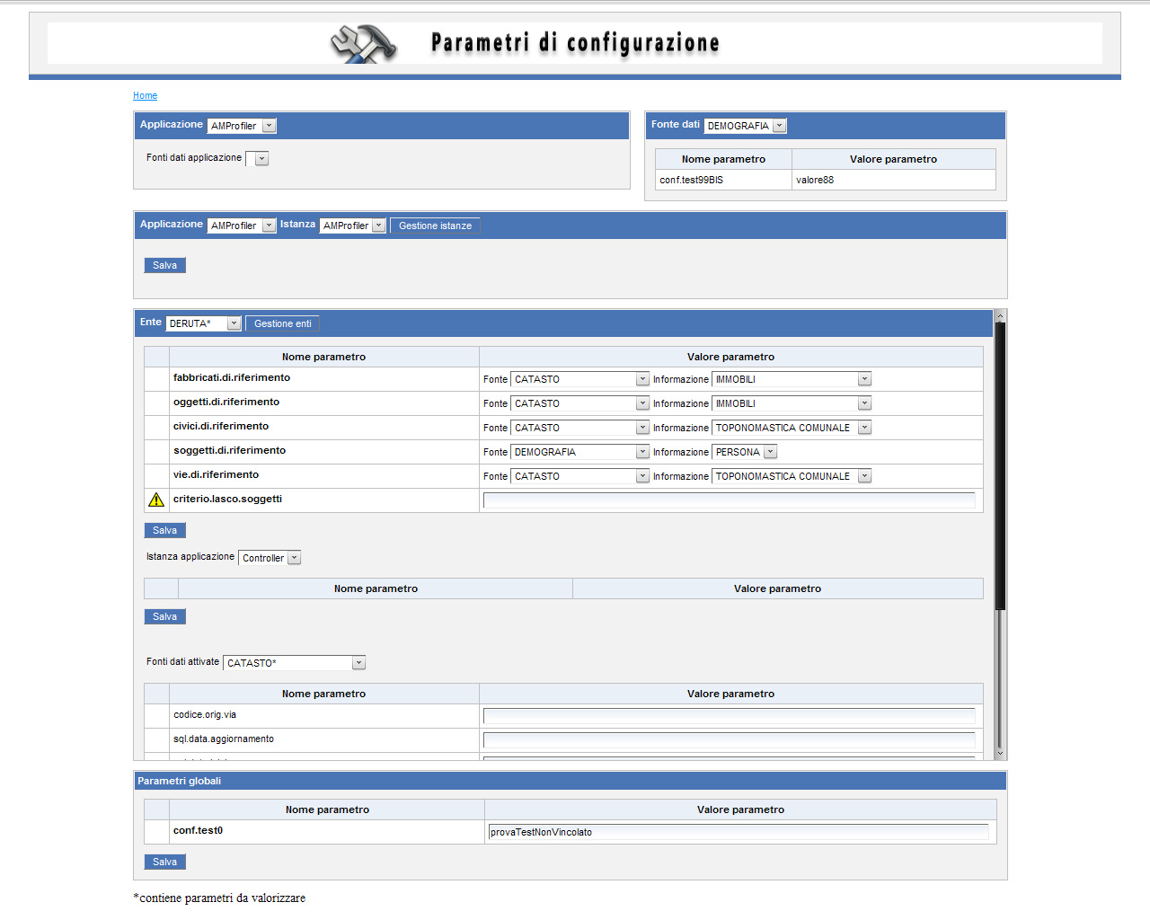
La figura mostra l'interfaccia che l'utente ha a disposizione per assegnare e salvare i parametri di configurazione.

E' suddivisa in cinque sezioni:
- Applicazione
- Fonte dati
- Istanza applicazione
- Ente
- Parametri globali

- Applicazione consente di selezionare un'applicazione dall'elenco ed impostare fonti dati.
- Fonti dati permette di impostare parametri per ogni fonte dati, selezionandone una dall'elenco proposto, indicando il nome del parametro ed il suo valore.
- Istanza applicazione analogamente, consente di configurare una istanza di un'applicazione, impostando nome del parametro e valore.
- Ente consente di effettuare una completa configurazione dell'ente per una determinata istanza di applicazione e per le fonte dati che si intende legare ad esso.
Selezionando una fonte dati, è possibile impostare i valori dei parametri predefiniti che
forniscono informazioni per l'esecuzione dei processi di elaborazione della fonte dati stessa.
Durante questa fase si renderà necessario, tra le altre proprietà, definire i le directory locali che conterranno le forniture dati: oltre alla loro registrazione è necessario crearle manualmente nel file system della macchina in cui il sistema è istallato.
- Parametri globali da la possibilità di impostare parametri a livello di piattaforma globale, indicando il nome e il valore.

Configurazione dei processi
La configurazione dei processi è uno stadio importante e conseguente alle impostazioni della piattaforma e delle fonte dati.
Le relative informazioni risiedono nel database RE, dove sono presenti tabelle per la gestione dei registri anagrafici delle regole e catene di regole e delle associazioni di essi con enti e fonti dati.

Regole e catene di regole danno vita ai processi:
un processo (o comando) è costituita da una o più regole che ne definiscono il comportamento. Ogni regola è censita nell'anagrafica delle regole ed esegue semplici operazioni a basso livello; come regola ha un riferimento nell'anagrafica dei comandi senza specificare la tipologia.
Ogni processo è registrato nell'anagrafica dei comandi, ed è classificato secondo diverse tipologia (table-field: FK_COMMAND_TYPE).

Per la configurazione di un comando, o catena è necessario seguire alcuni passi:

- Inserire un record nella tabella R_COMMAND, che identifica il comando riferito ad una singola regola;
- Inserire un record nella tabella R_RULE, che identifica la regola implementata da una classe java;
- Inserire un record nella tabella R_COMMAND per registrare il comando che identifica la catena nella quale comprendere la regola;
- Inserire un record nella tabella R_CHAIN, come registro anagrafico di tutte le catene censite;

Ogni comando, oltre ad essere identificato e registrato in un database, ha una sua implementazione da codice sorgente java. E' pertanto possibile definire regole e catene personalizzate, semplicemente implementando una struttura esistente identificata dall'interfaccia it.webred.rulengine.Rule e una classe astratta it.webred.rulengine.Command.

L'immagine mostra il record inserito il tabella R_COMMAND per il censimento di un comando (catena) di reperimento relativo alla fonte dati 2, tributi.

Per mantenere un'anagrafica precisa e relazionale delle catene di regole, che costituiscono poi i comandi o processi, si rende necessario inserire un record nella tabella R_CHAIN, nella quale indicare l'id del comando censito, come mostra la figura seguente.

Il campo DATE_START indica l'inizio validità della catena, che fa riferimento al comando indicato nel campo FK_COMMAND.
Ogni comando è classificato secondo una tipologia che ne indica il campo di utilizzo e il tipo di operazione che esso esegue su una fonte dati.
Questa classificazione è definita nella tabella R_COMMAND_TYPE come segue:

REPERIMENTO (10) – Processi per il reperimento della fonte dati da un path definito in fase di configurazione;
ACQUISIZIONE (20) – Processi di elaborazione dei file delle forniture dai quali vengono estratti i dati per popolare e/o aggiornare il DWH.
DIAGNOSTICA di CONTROLLO (31) – Processi di controllo su dati di una fonte dati precedentemente acquisiti;
DIAGNOSTICA di CONFRONTO (32) – Processi di confronto su dati di una fonte dati precedentemente acquisiti;
CORRELAZIONE (33) – Processo per la generazione e aggiornamento dell'indice di correlazione;
ELABORAZIONE (34) – Processi di elaborazione generica non necessariamente su fonti dati;

La figura seguente mostra il contenuta della tabella R_COMMAND_TYPE. Tale configurazione è soggetta ad implementazioni pertanto in futuro sarà possibile censire altre tipologie di classificazione dei comandi.

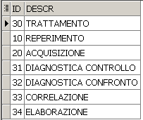
Inoltre è necessario associare il comando ad una fonte dati, come illustrato nella figura seguente:
Tramite questa associazione, il sistema riesce a collegare comandi e fonte dati in moda da poter monitorare in maniera corretta il corso della elaborazione e gli esiti.

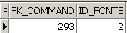

Di default ogni ente non ha attivo alcun comando di REPERIMENTO E ACQUISIZIONE in quanto tale associazione segue regole ben precise e dipendenti dall'ente stesso.
Ad esempio potrebbe verificarsi il caso in cui un ente abbia particolari esigenze in fase di acquisizione di una certa fonte dati e pertanto ha nel suo sistema interno un comando custom, sviluppato internamente che sostituisce quello fornito dal sistema: in base a questa precisa esigenza l'ente disabilita questa operazione sulla fonte dati semplicemente intervenendo manualmente nella configurazione definita in tabella R_ENTE_ESCLUSIONI, strutturata come segue:

Campi tabella:
FK_COMMAND;
ENTE_ON;
ENTE_OFF;

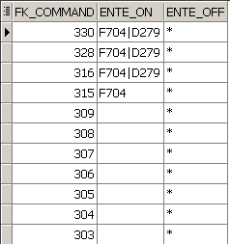
Come mostrato in figura, di default ogni comando è OFF per ogni ente (* indica tutti gli enti), ed è possibile abilitarlo specificando il codice belfiore dell'ente nel campo ON.

E' possibile altresì stabilire per quali enti un comando risulta OFF elencando i codici belfiore anziché inserire *.

Questo esempio mostra come il comando 301, comando di reperimento Locazioni, sia abilitato per tutti gli enti tranne D279 (comune di Deruta).

Notare come il campo ENTE_ON sia NULL per abilitare il comando a tutti gli enti.

Come precedentemente specificato, una catena è composta da una o più regole, che vanno a loro volta registrate, una ad una, nella tabella R_RULE; questa tabella conserva le informazioni di anagrafica delle regole, specificando la classe java di implementazione ed il comando a cui fa riferimento.

Per la generazione degli id dei record in tutte le tabelle anagrafiche, sono presenti delle SEQUENCE Oracle.

Nota:
E' possibile che un ente abbia attiva una particolare fonte dati sulla sua piattaforma, sebbene non abbia abilitato il comando di reperimento o acquisizione: è strettamente necessaria la presenza, nel registro dei processi generale, ovvero nella tabella R_COMMAND, dei comandi dummy, sia di reperimento che di acquisizione per quella fonte dati. Ciò serve ad evitare che il sistema vada in errore bloccando di conseguenza la gestione del monitor.
I dummy sono processi che non effettuano alcuna operazione, ma consentono al sistema di gestire l'assenza di comandi specificatamente per le 2 operazioni indicate sopra.
Il censimento di una processo jelly dummy, segue i passi standard per il censimento di un normale processo, ed è sempre costituito dall'esecuzione di una singola regola,
R-DUMMY.

Consultazione pannello di controllo forniture
Il pannello di controllo, o monitor delle attività, consente di avere una panoramica dettagliata e precisa sulla situazione attuale delle fonti dati e dei processi di un particolare ente.
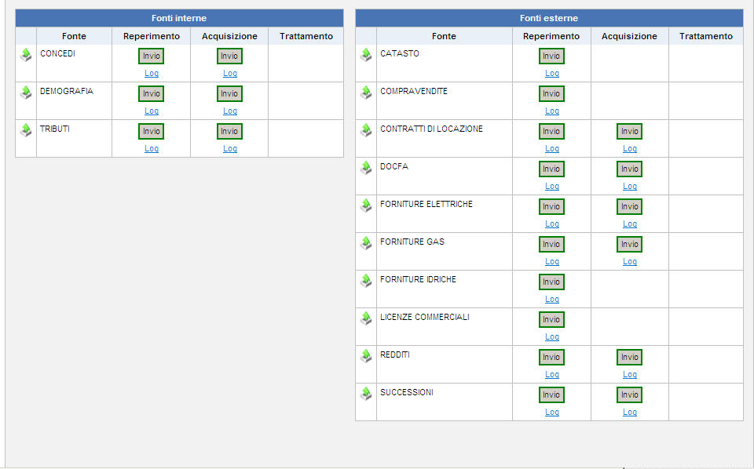
La parte superiore dell'interfaccio è costituita da 2 box relativi ai processi di reperimento ed acquisizione rispettivamente sulle fonti dati interne e d esterne.
Ogni box è suddiviso al suo interno in cinque sezioni:
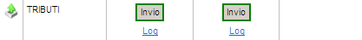
Upload della fornitura nella directory predefinita della fonte dati. L'utente provvisto di file con aggiornamenti della fornitura ha la possibilità di caricarlo direttamente nella cartella predefinita per la fonte dati. Tale directory è definita in fase di configurazione dell'ambiente.
- Descrizione della fonte dati.
- Eventuale processo di reperimento con segnalazione di stato (o log). Il pulsante è visibile solo se il comando non è escluso per l'ente. Se presente è possibile visualizzare il log del processo cliccando sul link. Una finestra pop-up mostrerà le eventuali segnalazioni.
- Eventuale processo di acquisizione con segnalazione di stato (o log). Il pulsante è visibile solo se il comando non è escluso per l'ente. Se presente è possibile visualizzare il log del processo cliccando sul link. Una finestra pop-up mostrerà le eventuali segnalazioni.
- Eventuale indicatore di esecuzione nel caso in cui un processo di trattamento sia in esecuzione sulla fonte dati (come mostrato di seguito);
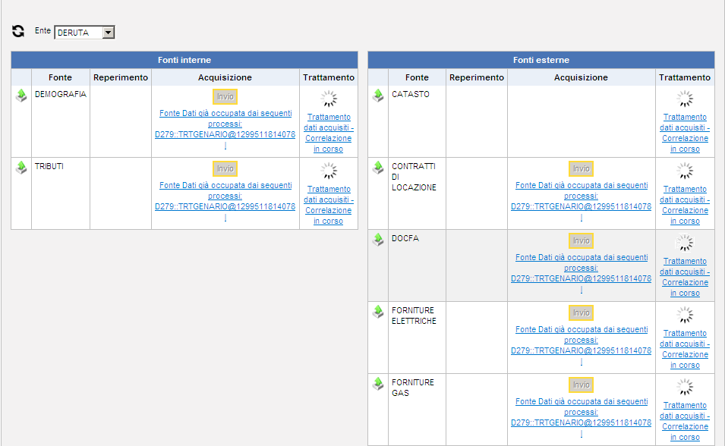
L'esempio mostra la situazione in cui un processo di trattamento che coinvolge più fonti dati, renda disabilitati i pulsanti di avvio dei processi di reperimento e acquisizione.

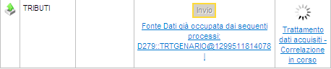
La parte inferiore dell'interfaccia presenta un unico box suddiviso in quattro schede rispettivamente per processi di trattamento su fonti dati di tipo diagnostica di controllo, diagnostica di confronto, correlazione ed elaborazione.
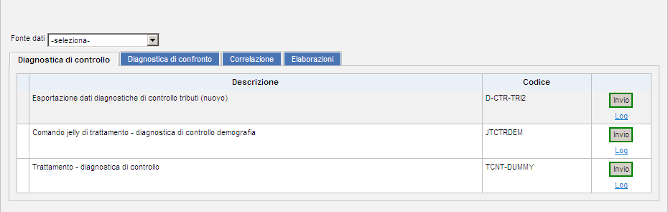

Particolarità importante dell'interfaccia è che esiste il controllo automatico degli avvii manuali dei processi ovvero se un processo può essere avviato o meno. Si può notare dall'immagine che i vari pulsanti, che consentono il lancio dei processi, posso assumere tre colorazioni differenti: verde, arancione o rosso. Rispettivamente stanno a significare che un processo può essere avviato, che il processo in esame sta girando o la fonte dati è occupata da alti processi, che il processo non può essere lanciato a causa di un problema sulla fonte dati. Se il colore è rosso e quindi si verifica l'ultima situazione, sotto il pulsante è disponibile un messaggio che spiega la natura del problema.
Possono verificarsi varie situazioni in merito, ad esempio un precedente processo di acquisizione di una fonte dati coinvolta ha avuto esito negativo, oppure un precedente lancio del processo in esame ha restituito un errore.

Consultazione dei log di esecuzione dei processi
L'interfaccia nella sua semplicità presenta l'elenco dei log relativi ai processi in esecuzione o eseguiti su fonti dati.
E' possibile filtrare la visualizzazione per ente.
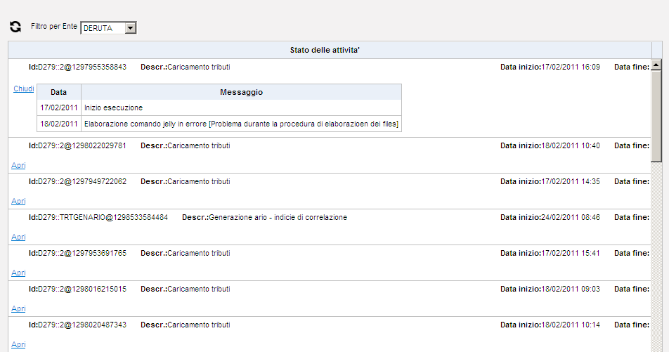
Il link 'Apri' consente di visualizzare il dettaglio, prendendo quindi visione dell'esito di un processo concluso.
Cliccando su 'Chiudi' si chiude il dettaglio del log.

Consultazione del calendario delle attività
Il calendario delle attività o agenda, presenta un'interfaccia di gestione tramite la quale è possibile visualizzare e modificare le schedulazioni censite.

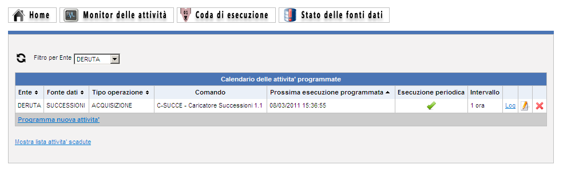
La figura mostra la schermata generale dove è presente una tabella riepilogativa delle attività programmate nel tempo; filtrabile per ente, ogni attività è dettagliata in modo da informare l'utente quale processo verrà avviato, quando e con quale intervallo.
E' possibile visualizzare il log dell'attività, modificare le impostazioni oppure rimuovere dal registro una singola attività.
Il link 'Mostra lista attività scadute' consente di visualizzare tutte le eventuali attività scadute e di rimuoverle definitivamente dal database.

Inserimento di una nuova attività in agenda
Il calendario delle attività o agenda, presenta un'interfaccia di gestione tramite la quale è possibile definire attività nel tempo ovvero schedulare processi di qualunque tipo in un certo intervallo di tempo e secondo un certo intervallo.
E' inoltre possibile definire processi da eseguire una sola volta ma ad una determinata data futura.

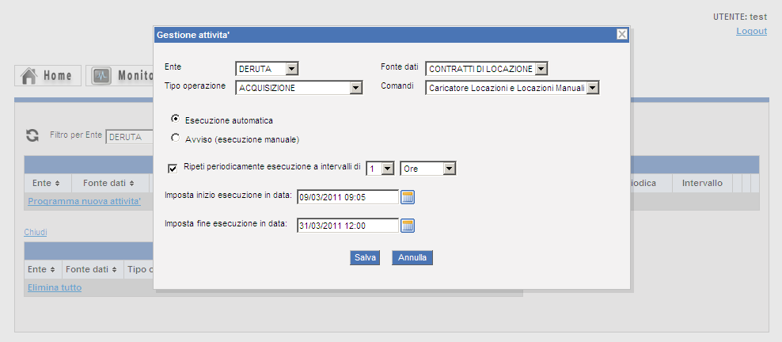
Selezionando l'ente, il tipo di operazione e la fonte dati è automaticamente disponibile il comando che può essere schedulato in base alle preferenze dell'utente. E' possibile impostare una data inizio in cui il processo sarà attivato, l'intervallo di ripetizione (facoltativo) nel caso in cui si desideri ripetere il processo ad intervalli regolari e una data di fine validità nella quale verrà disattivata la schedulazione.
E' importante specificare una data inizio esecuzione maggiore di quella corrente, in modo che il sistema possa successivamente prendere in esame la nuova schedulazione creata.
Indicando una data scaduta o minore di quella corrente, la schedulazione risulterà errata e quindi non attivata.

Gestione della coda dei processi
La code dei processi è un'interfaccia che consenti di monitorare costantemente l'inserimento ed il lancio dei processi presenti in coda appunto.
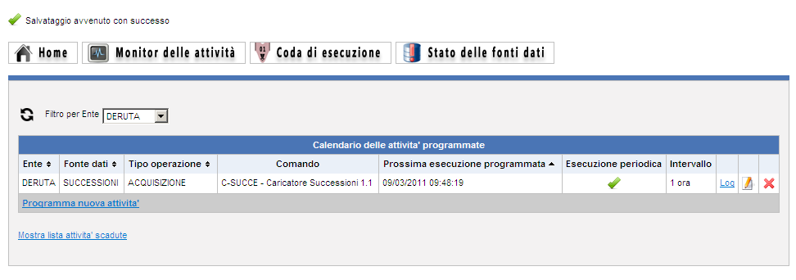
Una volta schedulato un processo, come mostrato dalla figura sopra, il sistema ha il compito di popolare la coda inserendo l'istanza del processo da eseguire in base alle coordinate temporali impostate. Lo schedulatore, Quartz, si occupa di questo. E' configurato in modo da essere sempre sincronizzato con la coda, ed ogni eventuale cambiamento viene gestito.
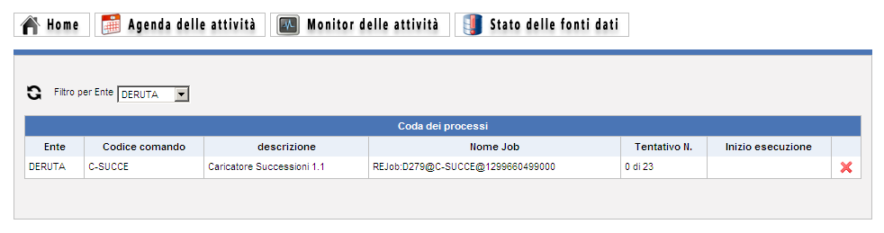
Una volta inserito il job in coda, come mostrato sopra, è compito dello 'scodatore' lanciare il processo: lo scodatore è un TimerTask che fa parte del sistema e che legge periodicamente la coda. In presenza di job si occupa di recuperare le informazioni di esecuzione e lanciare il processo, ripulendo la coda una volta concluso. Un job ha un numero massimo di tentativi per il quale può essere lanciato: raggiunto il limite il job viene rimosso dalla coda.

Consultazione dell'IRF
Il registro IRF rappresenta un registro dello stato delle fonti dati, sia interne che esterne, in grado di fornire uno storico delle operazioni eseguite sulle fonti dati di un ente.
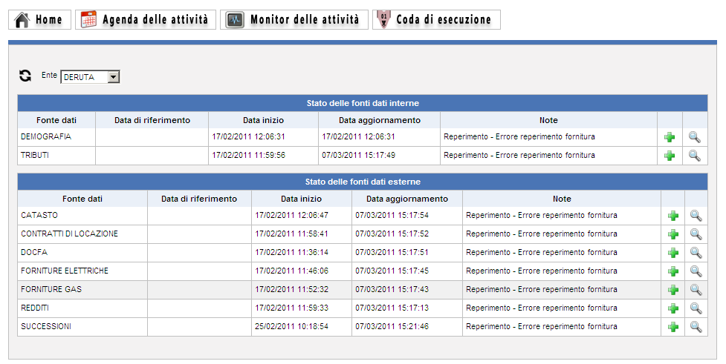
L'interfaccia, suddivisa in due sezioni, presenta un riepilogo dello stato attuale delle fonti dati, rispettivamente interne ed esterne.
Ogni riga, oltre ad indicare informazioni su fonte dati e date aggiornamenti, presenta l'icona
per accedere allo storico delle operazioni eseguite sulla fonte dati. (Vedi figura seguente)

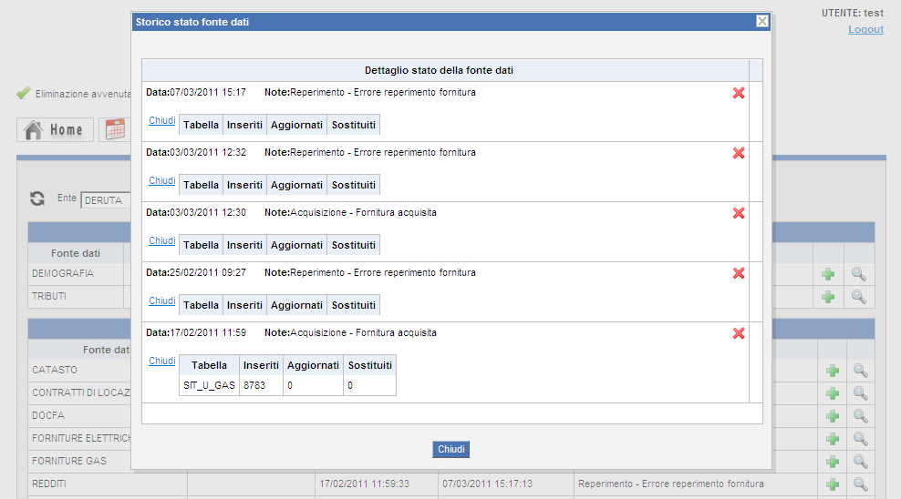
Lo storico elenca le operazioni che si sono susseguite nel tempo su una fonte dati, fornendo un dettaglio sulla destinazione dei dati in acquisizione, il numero di record inseriti, aggiornati e scaduti. L'utente può rimuovere una singola voce dello storico cliccando sopra l'apposita icona in fondo ad ogni riga.

Aggiornamento manuale dell'IRF
Il registro IRF offre la possibilità all'utente di poter inserire manualmente le informazioni su una operazione avvenuta su una fonte dati, cosa che altrimenti avverrebbe in automatico al termine di ogni processo. Questa funzionalità è presente in quanto potrebbe presentarsi il caso in cui un'operazione su una fonte dati venga eseguita esternamente al sistema, senza poter quindi aggiornare automaticamente le informazioni nel registro.

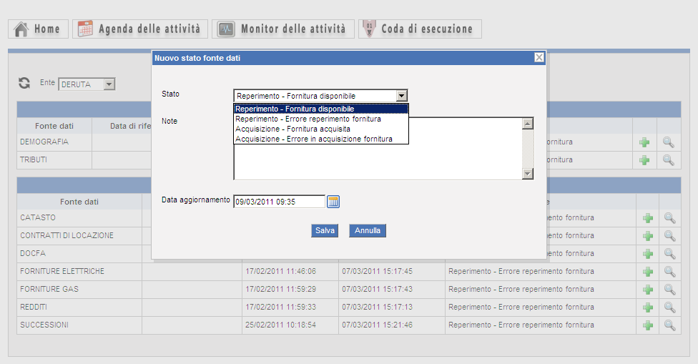
Il pop-up di aggiornamento manuale presenta all'utente un elenco di possibili stati finali, un campo in cui inserire delle note generiche e la data di aggiornamento, impostata di default sulla data corrente.

Implementazione e configurazione di una nuova regola all'interno di un processo jelly
L'implementazione e la configurazione di una nuova regola all'interno di un nuovo processo jelly è semplice ma serve seguire vari step. Prima di tutto è necessario fare una distinzione fra Regola e Processo Jelly (o catena di regole): la regola è una singola istruzione, solitamente una singola e semplice elaborazione di basso livello, come ad esempio una query o una lettura di un file, mentre un Processo Jelly è un comando costituito dall'esecuzione sequenziale di una o più regole, da qui il nome 'Catena di Regole'.
Implementare una nuova regola comporta lo sviluppo di una classe java che erediti caratteristiche e comportamento da un interfaccia e da una classe astratta: per tanto occorre generare una nuova classe che implementi l'interfaccia it.webred.rulengine.Rule e che estenda la classe it.webred.rulengine.Command.
Tali classi sono contenute dentro la libreria REGeneric.
L'implementazione vera e propria viene fatta dentro il metodo public CommandAck run(Context ctx) throws CommandException , nel quale va scritto l'algoritmo che caratterizza la regola. E' importante implementare la versione seguente del metodo costruttore della classe, in moda da poter avere riferimenti con il file di configurazione della regola stessa:
public <nome-classe>(BeanCommand bc, Properties jrulecfg) {
super(bc, jrulecfg);
}
I due parametri sono richiesti dal costruttore della super classe.
Alla classe java è abbinato un personale e specifico file di configurazione o properties, che deve essere messo dentro il package config.RULES. Questo file deve seguire alcune norme di naming e formattazione: prima di tutto il nome non deve superare i 10 caratteri (il nome è identico al campo COD-COMMAND con cui verrà censita la regola in anagrafica nel DB), e deve essere tutto in minuscolo, inoltre il suo contenuto deve avere la seguente struttura di proprietà:
ad esempio:
#------------------------------------------------------------
# File di config della regola
#------------------------------------------------------------
rengine.rule.class=it.webred.rulengine.diagnostics.avviso.DiaAvvisoRule
rengine.rule.cc=RDIAAVVISO
rengine.rule.number.params.in=2
rengine.rule.number.params.out=0
#--------------------------------------------------------------------------
# parametri di input: rispecchiano i valori del db sia nel type che nel descr
#--------------------------------------------------------------------------
rengine.rule.param.in.1.type=java.lang.String
rengine.rule.param.in.2.type=java.lang.String
rengine.rule.param.in.1.descr=OGGETTO
rengine.rule.param.in.2.descr=BODY
-------------------------
# parametri di output
#------------------------
I due parametri *.class e *.cc sono rispettivamente la classe di implementazione e il codice comando con cui verrà registrata la regola nel DB: il nome del file di cfg della regola deve coincidere con il codice-comando in minuscolo.
Sotto viene riportato un esempio reale di classe che implementa una regola ed a cui è associato il file di configurazione illustrato in precedenza.
package it.webred.rulengine.diagnostics.avviso;

import it.webred.rulengine.Command;
import it.webred.rulengine.Context;
import it.webred.rulengine.Rule;
import ...

public class DiaAvvisoRule extends Command implements Rule {

private static Logger log = Logger.getLogger(DiaAvvisoRule.class.getName());

public DiaAvvisoRule(BeanCommand bc, Properties jrulecfg) {
super(bc, jrulecfg);
System.setProperty("oracle.jdbc.V8Compatible", "true");
}

@Override
public CommandAck run(Context ctx) throws CommandException {
//some java code ...
}
}
Una volta terminata la fase di sviluppo della classe e del file di configurazione si passa al censimento in anagrafica, o base dati. Per fare ciò è sufficiente eseguire in successione i seguenti script SQL nel database RE di riferimento:
select seq_r_command.nextval from dual – per la generazione dell'ID_CMD Comando-regola nella tabella R_COMMAND;
insert into r_command values(<ID_CMD>,'xxxx',1,'yyyyy',NULL,'<codice-comando>') - per l'inserimento del record che registra la regola nell'anagrafica dei comandi;
select seq_r_rule.nextval from dual – per la generazione dell'ID_R regola nella tabella R_RULE;
insert into r_rule values(<ID_R>,sysdate,NULL,'<classe-implementzione-regola>',<ID_CMD>) - per l'inserimento del record che registra la regola nell'anagrafica dei comandi;
Passiamo ora alla creazione della catena Jelly, per la quale non è prevista nessuna implementazione di classi java, tuttavia è necessario preparare due file: il primo è uno script xml, dentro il quale viene definita la struttura della catena, il secondo è un file di configurazione per la definizione dei parametri utili all'esecuzione.
Tali file devono essere inseriti nel package config.CHAINS.
Come esempio continuiamo a seguire il processo di invio email per diagnostiche, pertanto la catena in esame sarà dia-avviso. Allo stesso modo delle regole, anche le catene jelly devono rispettare delle regole di naming, fondamentalmente le stesse. Infatti sia il nome del file xml che del properties sono identici al codice comando con cui verrà censita il processo nella tabella R_COMMAND.
Jelly è un motore scritto in java, che permette di eseguire processi a cascata, semplicemente lanciando il comando run su ogni oggetto istanza della classe che implementa la regola che fa parte della catena stessa.
Lo script xml come prima cosa definisce la classe bridge che gestisce l'esecuzione della singola regola:
<define:taglib uri="reTagLib">
<define:jellybean name="bridge"
className="it.webred.rulengine.chains.bridge.JellyCommandBridge" />
</define:taglib>
Nel nostro caso esiste la classe it.webred.rulengine.chains.bridge.JellyCommandBridge, contenuta nella librerie REProcess che si occupa di questo.
Successivamente vanno elencate le regole che compongono la catena e per ognuna di esse gli eventuali parametri di input.

<j:set var='par0' encode='true'>
<complexParam>
<param type="it.webred.rulengine.type.ComplexParam"
name="oggetto_avviso">
<![CDATA[<complexParam><param type="java.lang.String"
name="cpx">[[OGGETTO_AVVISO]]</param></complexParam> ]]>
</param>
<param type="it.webred.rulengine.type.ComplexParam"
name="testo_avviso">
<![CDATA[<complexParam><param type="java.lang.String"
name="cpx">[[TESTO_AVVISO]]</param></complexParam> ]]>
</param>

</complexParam>
</j:set>

<re:bridge codiceComando="RDIAAVVISO" context="${ctx}" connessione="DWH"
var="cmd0" parametro="${par0}"/>

Come si può notare la regola configurata è RDIAAVVISO, come censita nel db, a cui viene passata una connessione a DWH (nome che fa riferimento all'anagrafica delle connessione in tabella R_CONNECTION: considerare i soli nomi senza belfiore) e prende come parametro di input la struttura par0, definita appena sopra.
I parametri vengono definiti come un blocco j:set dentro un complexParam. Nell'esempio i due parametri oggetto_avviso e testo_avviso recuperano i loro rispettivi valori, in base alla sintassi utilizzata ('[[<nome-param>]]' indica una particolare gestione dei parametri), dal file di configurazione, nel quale sono definiti con lo stesso nome, in questo caso rispettivamente OGGETTO_AVVISO e TESTO_AVVISO.

Il file di configurazione, o properties, contiene solamente proprietà che indica il nome ed il valore del parametro, se trattasi di valore fisso.

#--------------------------------------------------------------
# File di configurazione in cui sono indicato i valori dei soli
# parametri di contesto della catena jelly da passare alla
# regola
#------------------------------------------------------------
# Numero di parametri previsti in input
rengine.jchain.in.nof=2
#------------------------------------------------------------
# Le coppie chiavi/valore hanno come key lo stesso nome
# indicato nello script jelly xml
#------------------------------------------------------------
rengine.jchain.in.1.key=OGGETTO_AVVISO
rengine.jchain.in.1.value=Notifica esecuzione diagnostica
rengine.jchain.in.2.key=TESTO_AVVISO
rengine.jchain.in.2.value=La diagnostica $d eseguita ha avuto esito positivo. Si puo visualizzare il dettaglio accedendo al servizio di diagnostica web.

Analogamente alle Regole, anche le catene Jelly vanno censite nel database registro; gli script sotto riportati sono un esempio con cui è stato registrato il processo DIA-AVVISO nel db.

select seq_r_command.nextval from dual - per la generazione dell'ID_CMD Comando-regola nella tabella R_COMMAND;

insert into r_command values(428,'Comando per la gestione degli avvisi di diagnostica agli utenti sottoscritti',1,'',34,'DIA-AVVISO') - per l'inserimento del record che registra la catena nell'anagrafica dei comandi;
Da notare il penultimo campo della insert che rappresenta il tipo di comando, classificato nella tabella R_COMMAND_TYPE, da cui si possono riprende i valori in base appunto al tipo di comando che si vuole creare.

select seq_r_chain.nextval from dual - per la generazione dell'ID_CHN Comando-catena nella tabella R_CHAIN;

insert into r_chain values(202,sysdate,NULL,428,NULL) - per l'inserimento del record che registra la catena nell'anagrafica delle catene;

Con l'esecuzione di queste istruzioni sql termina il censimento di un nuovo processo jelly composta da 1 o più regole. Tuttavia affinchè il processo sia disponibile al motore controller per l'esecuzione, occorre eseguire i passi di configurazione dei processi nella piattaforma.
Il paragrafo 1.4 descrive tale operazione.

Definizione e registrazione di un nuovo tipo di comando
E' possibile definire un nuovo tipo di comando in aggiunta a quelli preesistenti; l'operazione comporta inserimenti manuali di record in tabelle di database RE e implementazioni al sorgente java esistente.
1 - La tabella che racchiude l'anagrafica dei tipi di comando è R_COMMAND_TYPE e qui dentro va inserito un nuovo record con le informazioni per la registrazione del nuovo tipo.
2 - Successivamente vanno definiti e assegnati al nuovo tipo di comando, gli stati per monitorare gli eventuali processi legati, quindi verificare se sono in esecuzione o se sono stati eseguiti e con esito. La tabella in questione è R_ANAG_STATI.
3 - Tra le numerose classi java di implementazione del controller, ve ne sono 3 che si occupano di mandare in esecuzioni dei processi e e sono:
it.webred.ct.rulengine.scheduler.bean.impl.ProcessServiceBean
it.webred.ct.rulengine.event.command.thread.EventCommandThread
it.webred.ct.rulengine.queue.job.thread.QueueJobThread
Dentro queste classi vanno individuati i punti in cui avviene il test sui command_type e inserire il nuovo o i nuovi id. Ad esempio nella ProcessServiceBean è presenta questa sezione
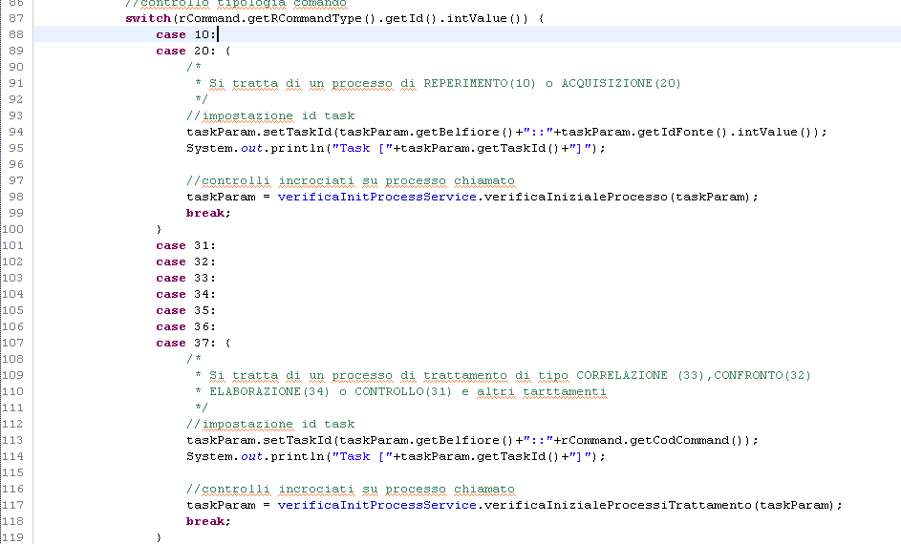
Vanno inseriti i nuovi id di seguito a quelli presenti riferiti ai processi in esame, se trattasi di reperimento, acquisizione o qualsiasi altra elaborazione che sia trattamento o diagnostica.
4 – E' necessario implementare la classe per la gestione della Verifica del processo nel monitor, all'interno del package
it.webred.ct.rulengine.service.bean.verifica.handler.impl
qui dentro avviene il controllo di processabilità.
5 - Nel file di configurazione verifica.properties va inserita la proprietà per mappare la nuova gestione di controllo processabilità.

gestione dei cataloghi cartografici
La funzione permette di gestire l’upload di cataloghi cartografici in formato shape, di censirne la tipologia e di inserire la decorazione.
Si accede alla funzione tramite selezione della voce “Cataloghi” dal menù del servizio Controller, come indicato in figura seguente.
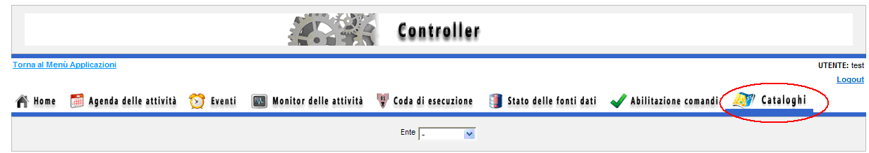
Viene visualizzata la seguente videata, in cui l’operatore deve innanzitutto selezionare l’ente per cui desidera gestire i cataloghi.
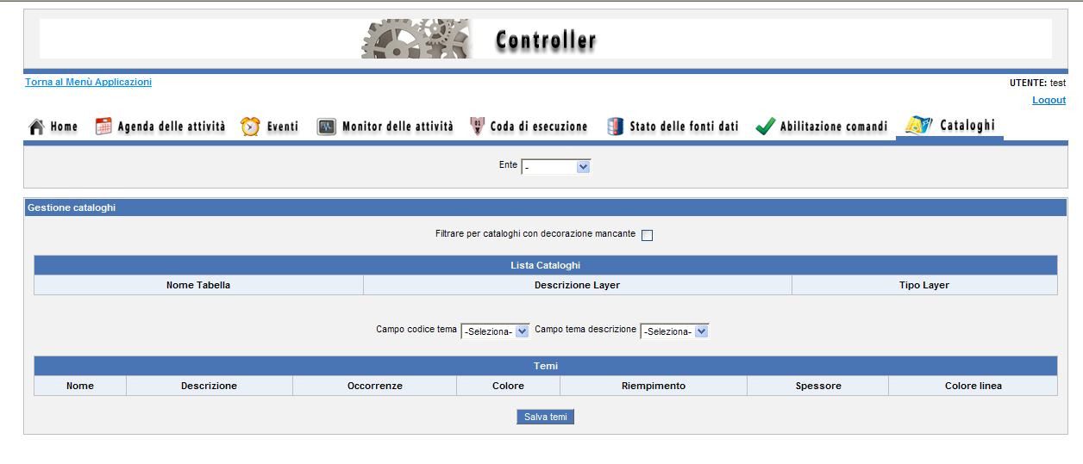
Selezionato l’ente, viene caricata la lista dei cataloghi dei layer censiti e attivato il link per accedere alla funzione di censimento di un nuovo catalogo, come mostrato nella videata che segue.
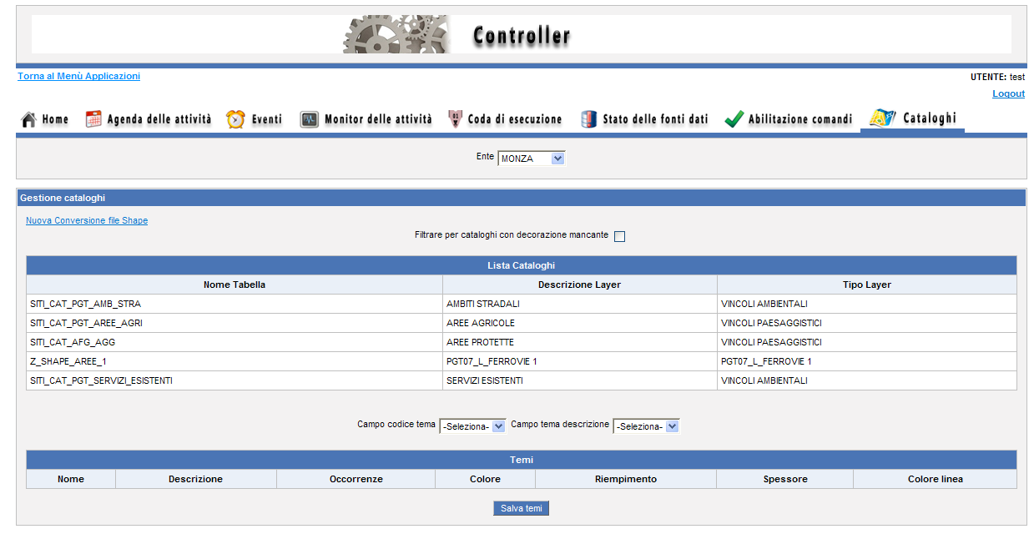
È possibile filtrare la lista dei cataloghi onde visualizzare esclusivamente i soli cataloghi per cui non sono state inserite decorazioni, tramite selezione della casella di spunta corrispondente a “Filtrare per cataloghi con decorazione mancante”,. come indicato nella figura che segue.
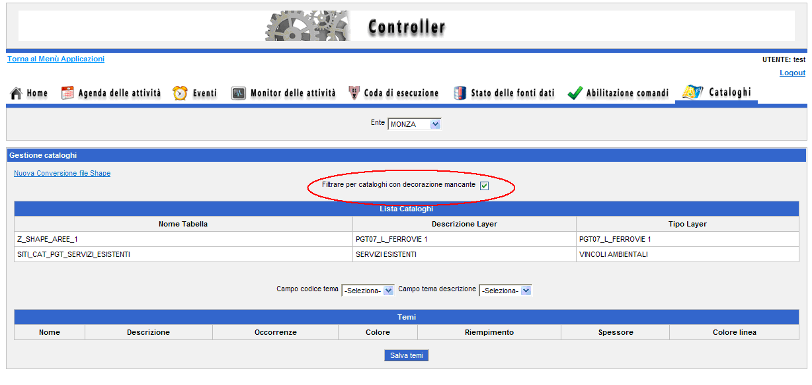

Censimento di un nuovo catalogo
Il censimento di un nuovo catalogo si effettua tramite selezione del link “Nuova Conversione file Shape”, come indicato nella figura seguente.
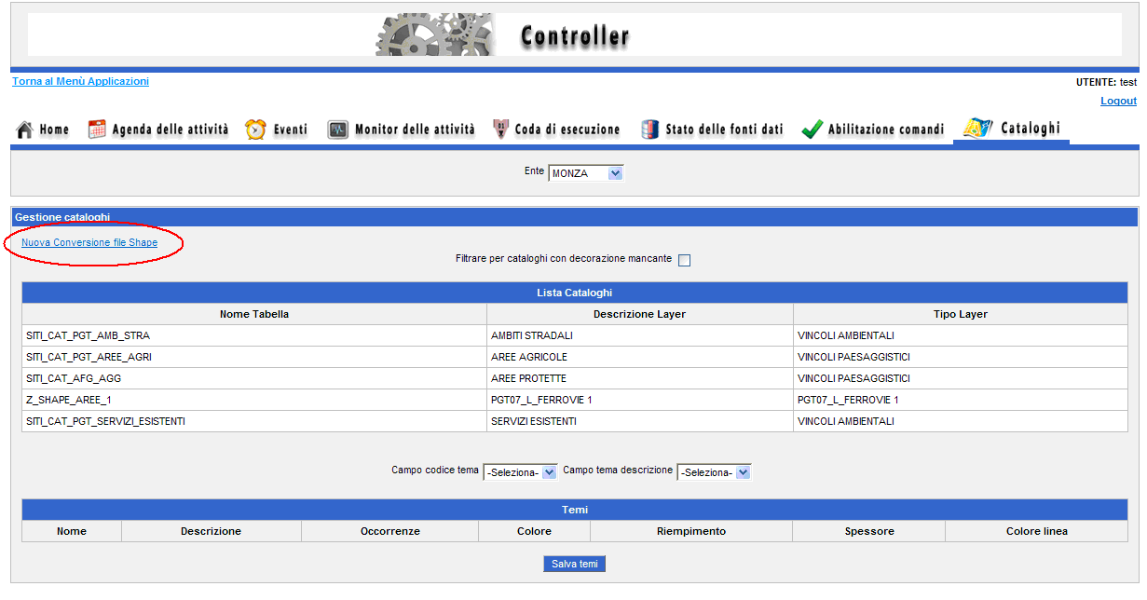
Viene aperta la seguente pop-up:
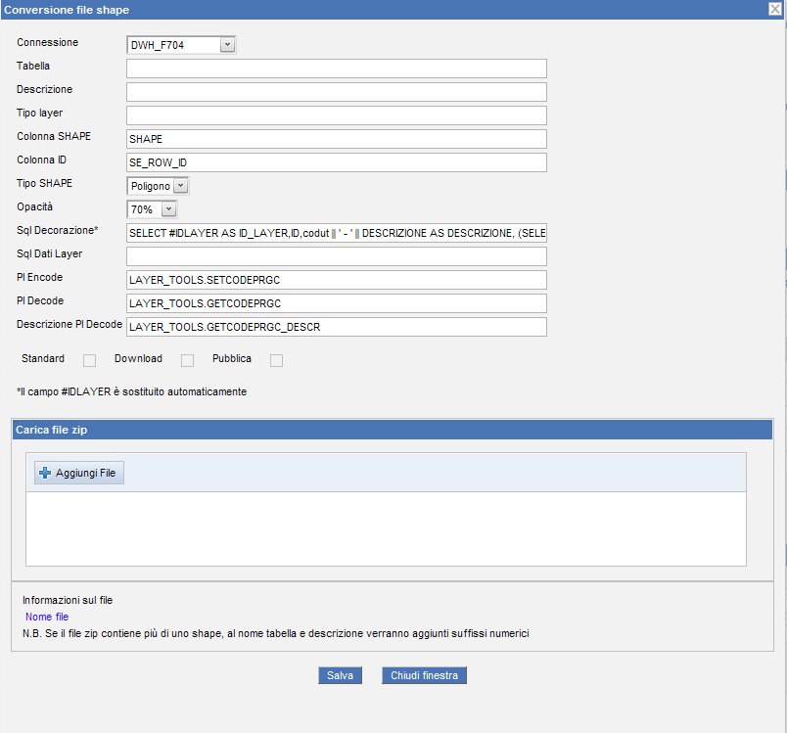
In questa videata vanno indicate le informazioni necessarie per la conversione del file shape e il censimento della relativa voce di catalogo dei layer cartografici a disposizione nel sistema, alcune delle quali sono pre-impostate con possibilità di modifica. Le informazioni da indicare sono:
- connessione: va indicato lo schema Oracle in cui il sistema effettua la creazione della tabella del DB Oracle ottenuta dalla conversione del file shape;
- tabella: va indicato il nome da attribuire alla tabella Oracle del DB Oracle ottenuta dalla conversione del file shape;
- Descrizione: descrizione da attribuire al layer in fase di visualizzazione, ad es. nella mappa cartografica. Se non indicata viene assunta convenzionalmente uguale al nome della tabella;
- Tipo layer: tipologia del layer (ad es. VINCOLI AMBIENTALI). Il dato consente la classificazione dei layer con caratteristiche di uniformità nell’ambito di una stessa voce “tipo”. Se non indicato viene assunto convenzionalmente uguale a “VINCOLI GENERICI”;
- Colonna Shape: nome da attribuire alla colonna di tipo shapefile della tabella del DB Oracle ottenuta dalla conversione del file shape;
- Tipo Shape: selezionare tra Poligono, Linea, Punto
- Opacità: impostare la percentuale di opacità da attribuire al layer in fase di visualizzazione nella mappa cartografica WEBGIS;
- Sql decorazione: è pre-impostato la statement sal da eseguire per reperire, lato mappa cartografica, la colorazione del layer: non va di norma modificato;
- Sql Dati Layer: va indicato lo statement da eseguire in fase di recupero dei dati del layer, quand’essi sono visualizzati nell’ambito di una scheda di consultazione (di norma nello statement si trascurano le colonne non significative per l’utente, ad esempio quelle che rappresentano gli ID);
- PI Encode: è pre-impostata la funzione PL/SQL utilizzata in fase di visualizzazione del layer nella mappa cartografica: non va di norma modificata;
- PI Decode: è pre-impostata la funzione PL/SQL utilizzata in fase di visualizzazione del layer nella mappa cartografica: non va di norma modificata;
- Descrizione PI Decode: è pre-impostata la funzione PL/SQL utilizzata in fase di visualizzazione del layer nella mappa cartografica: non va di norma modificata;
- Standard: indica se il layer fa parte della fornitura standard del sistema oppure è “proprietario” dell’ente che effettua il caricamento;
- Download: indica se il layer viene visualizzato ed è scaricabile in formato shape nell’ambito del servizio “Sportello del professionista”;
- Pubblica: indica se il layer viene visualizzato nella mappa cartografica webgis
- Carica file zip: in questo pannello va selezionato il file zip contenente gli archivi per eseguire la conversione del file shape. Il file .zip da selezionare può contenere uno o più file shape: nel caso di più file verranno generate dalla conversione più di una tabella Oracle, ciascuna con il nome indicato in nome tabella e l’aggiunta di un suffisso numerico _N.
Al clic sul pulsante “Salva” viene effettuata, oltre che la conversione del file shape fornito nello zip, anche il censimento del relativo layer nell’ambito dei cataloghi disponibili nel sistema, in maniera tale da renderlo disponibili ai vari servizi (Fascicolo del Fabbricato, Sportello del Professionista, mappa cartografica WEBGIS)

Gestione catalogo
Le funzionalità disponibili relativamente alla gestione di un catalogo già censito sono le seguenti:
- Gestione delle decorazioni
- Modifica dei dati associati al layer
- Cancellazione del layer
L’accesso a queste funzioni sono avviene tramite selezione della rispettiva voce del menù contestuale disponibile al clic sulla riga nella lista dei cataloghi. Il menù è mostrato nella figura che segue:
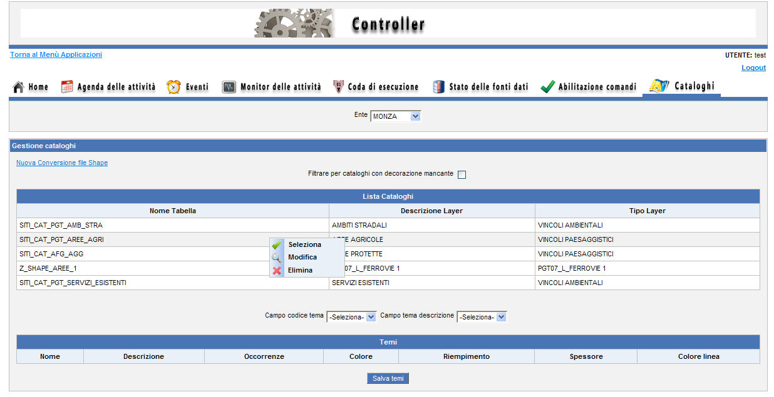
Gestione delle decorazioni
Si accede alla funzione tramite selezione della voce di menù “Seleziona” presente nel menù contestuale disponibile al clic su una riga nella lista dei cataloghi.
Una volta selezionato il layer, le colonne presenti nella tabella associata vengono caricate nelle due caselle di selezione corrispondenti alle voci “Campo codice tema “ e “Campo tema descrizione”, in maniera tale che sia possibile per l’utente selezionare la coppia che rappresenta la combinazione delle colonne rappresentanti il codice-descrizione del layer per cui specificare le decorazioni.
Una volta selezionate le colonne, viene quindi caricata la lista dei temi, ossia la lista delle combinazioni distinte dei valori codice-descrizione presenti, onde distinguerne le decorazioni, come mostrato nella figura che segue:
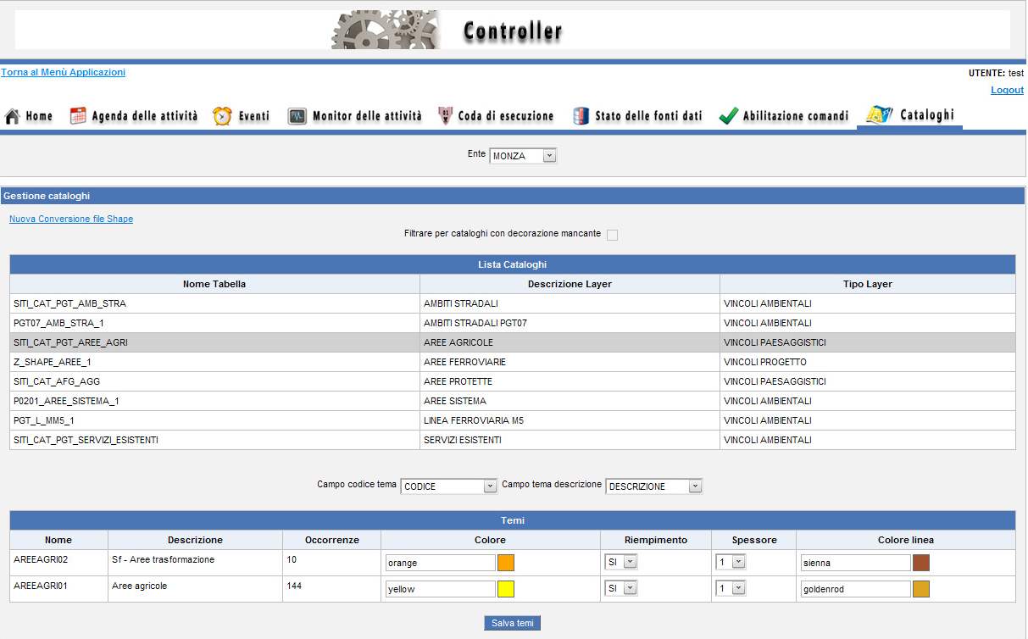
Per ciascun elemento di questa lista è possibile indicare:
- colore: rappresenta il colore di sfondo utilizzato per il layer in fase di visualizzazione nella mappa WEBGIS;
- riempimento: SI/NO: indica se deve essere effettuata la colorazione dello sfondo per il layer in fase di visualizzazione nella mappa WEBGIS
- spessore: rappresenta lo spessore di della linea di contorno del layer in fase di visualizzazione nella mappa WEBGIS
- colore linea: rappresenta il colore di della linea di contorno utilizzato per il layer in fase di visualizzazione nella mappa WEBGIS;
Al clic sul pulsante “Salva Temi” viene effettuato il salvataggio della configurazione effettuata.
Qualora si cerchi di modificare una configurazione esistente e la modifica riguardi anche una delle colonne codice/descrizione (cioè si selezioni una colonna diversa da quella per cui è stata definita la decorazione), il sistema mostra un messaggio informativo, come mostrato nella videata seguente.

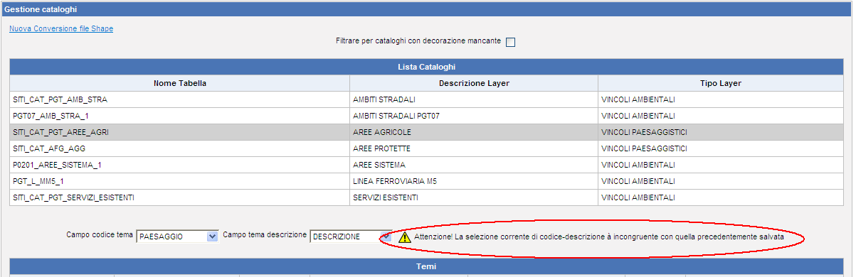
Modifica dei dati associati al layer
Si accede alla funzione tramite selezione della voce di menù “Modifica” presente nel menù contestuale disponibile al clic su una riga nella lista dei cataloghi. Viene aperta la seguente pop-up, in cui è possibile modificare i dati immessi in fase di conversione del file shape.
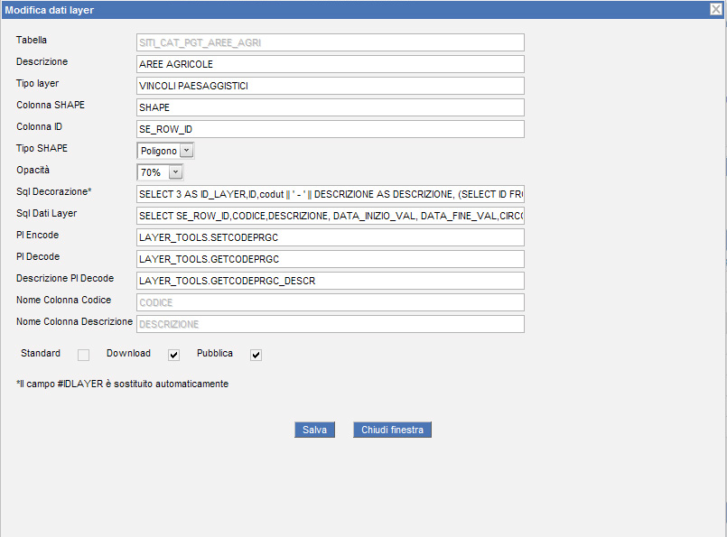
Il salvataggio dei dati immessi viene effettuato al clic sul pulsante “Salva”.
Cancellazione del layer
Si accede alla funzione tramite selezione della voce di menù “Elimina” presente nel menù contestuale disponibile al clic su una riga nella lista dei cataloghi. Il sistema chiede conferma e, alla risposta positiva, effettua la cancellazione sia della voce di catalogo che della tabella Oracle originata in fase di conversione del file Shape.

